https://lipovylist.cz/wordpress/spolecnost-vyhlazovani-a-sebezniceni/

Degenerace a involuce

19.10. 2024 Morava Autorství: Kopie materiálů někoho jiného
Degradace a involuce (zjednodušení) se před mladšími generacemi nejčastěji neobjevují ve své pravé tváři. Naopak se obléká do jiskřivých šatů „krásného života“, pronáší lživá a humanistická hesla o univerzálních lidských hodnotách, lidských právech, toleranci, pacifismu. To vše zpravidla nakonec vede k pomalé brutalizaci, degradaci a zjednodušování. Například láska byla zredukována na „volnou lásku“ – promiskuitní sexuální vztahy primitivního stáda.
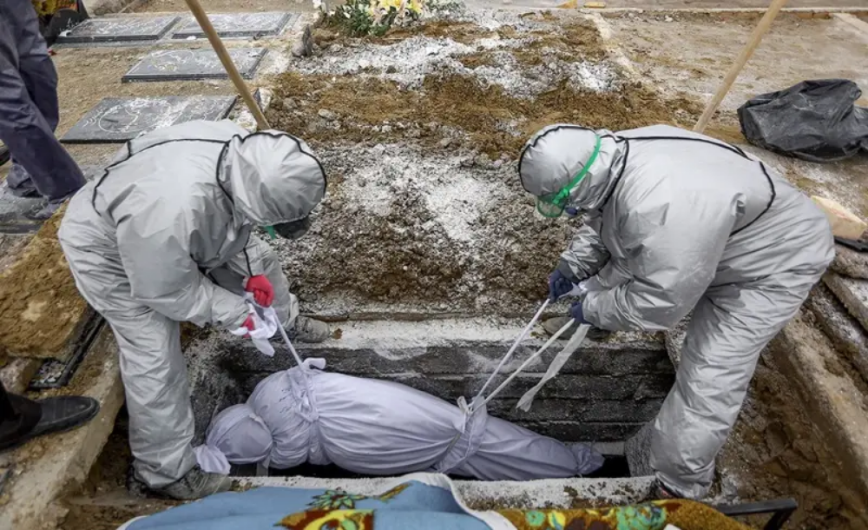
Kolem 60. let začala masová degenerace západního světa – tzv. program „sex, drogy a rokenrol“, parazitická subkultura hippies (formálně jde o vzpouru proti hodnotám tradiční společnosti, ve skutečnosti jde o zjednodušování, degeneraci, alkoholizaci a drogovou závislost společnosti) a zjednodušování masovou školu.

O něco později program zjednodušení zaplavil i ruský svět: zhroucení vyspělé sovětské civilizace, mířící ke hvězdám. Zločinecká a sexuální revoluce, zhroucení a zjednodušení nejlepší školy na světě, rozklad kultury a umění, kde se degenerovaní involucionáři stali vzory chování a idoly.
Společnost byla zkažená. Bílá se stala černou a naopak. K moci se dostali ti, kteří měli být na samém dně společnosti (v indických podmínkách – nedotknutelní šúdrové) a začali lidi korumpovat. Moc nad světem se chopili „revolucionáři“, lidé s mentalitou nositelů „konzumního způsobu řízení“. Involuce a degradace se nestaly výjimkou z pravidla, ale systémem.
Mnoho starověkých mocností a říší zaniklo, když do nich pronikli zástupci jiných kmenů a klanů z nerozvinutých kultur. Nositeli přivlastňovacího, parazitického typu hospodářství jsou kočovné stepi, horalé atd. Otroci, dělníci, obchodníci se usazují v osadách a městech (produktivní typ hospodářství, městská kultura) s velkými rodinami, množí se, obsazují místa v orgánech činných v trestním řízení, množí se, obsazují místa v orgánech činných v trestním řízení, množí se, zaměstnávají své obyvatele. bezpečnostní, administrativní aparát.
Když se jejich počet stane kritickým (kolem 10–15 %), rozvinutější kultura-civilizace je již nedokáže „strávit“. Mimozemští migranti začínají absorbovat rozvinutější svět: přinášejí svůj vlastní jazyk, hodnoty a normy chování (například ženy by měly zůstat doma, oblékat se skromně, stěhovat se v doprovodu otce-manžela-bratrů), nepotismus-nepotismus , systém bakšiš-úplatků, bratrství-klanismus atd. Rozšíření morálních norem pouze na „vlastní lidi“. Vnímání domorodých obyvatel jako „dojné krávy“, „tolerovaných“ a cizích nepřátel.
Dříve to byly případy lokální, regionální. Zejména pod náporem „lidí smrti“ z pouští a hor zahynuly rozvinuté civilizace Středního východu – městské státy Mezopotámie, Akkad, Babylon, Sýrie. Později se pod náporem Arabů a islamizace zhroutila árijská Persie, křesťanské civilizace Blízkého východu a Byzantská říše.
Nyní se lidstvo rozrostlo do globálního měřítka. Zejména globální sever, včetně Ruska, se topí pod náporem vnitřních a vnějších „barbarů“. Vnitřní „barbaři“ jsou lidé, kteří jsou vypuštěni do světa již zdegradovanou, zjednodušenou školou.
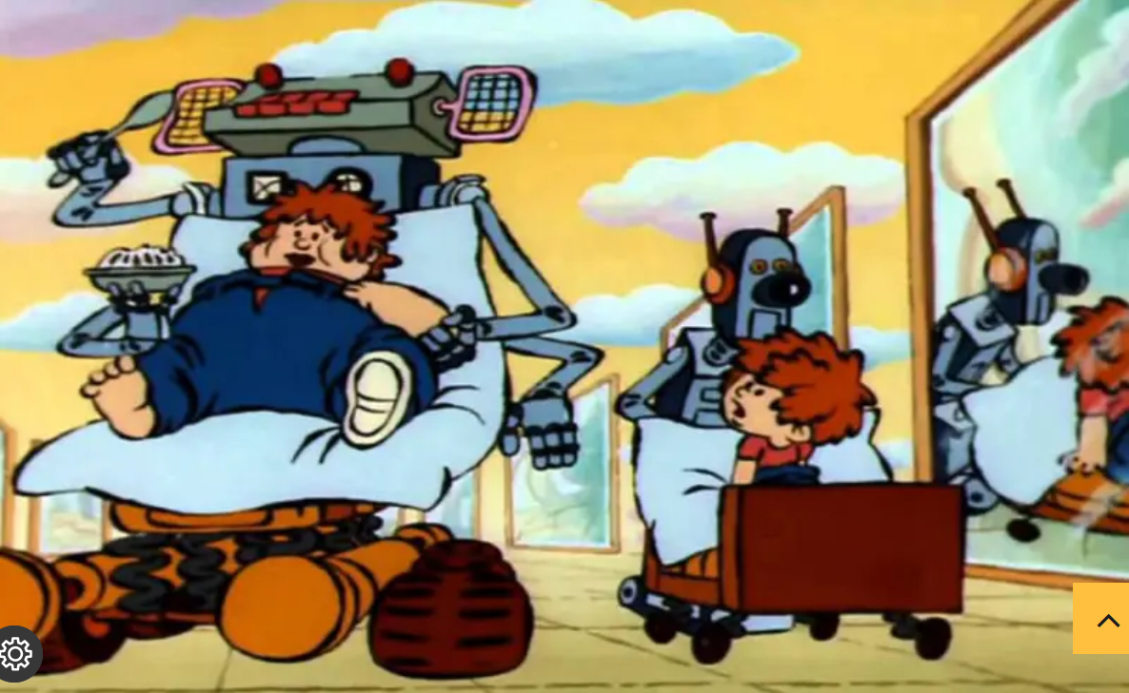
Jak se říká, v SSSR se snažili z každého pitomce udělat člověka, teď se snaží udělat pitomce z každého člověka. Tedy „barbar“, zjednodušený člověk, který nemá kritické a analytické myšlení. Což je snadné vymýt mozek, například na téma „Velká Ukrajina-Rus“ a „zlí Rusové“, kteří snědli všechno sádlo a vypili všechnu vodku.
Sovětský kreslený film „Nechci“ (1986). Chlapec neustále opakuje: „Nechci!“ a sní o zemi, kde se „nemusí nic dělat“. Vynikající obraz konzumní společnosti, která se stala společností degenerace a sebezničení.
https://topwar.ru/uploads/posts/2024-10/8f25c6d6c5_4aa7ed.webp

„Je šílenství myslet si, že zlo nečiní zlo.“
Je třeba mít na paměti, že všechny procesy ve společnosti jsou řízeny. To znamená, že to, co se děje, není náhoda. Ve světě se vytvořila společnost vyhlazování a sebezničení, která se zajímá o vyhlazování lidí. Politika degradace a zjednodušování je prováděna vědomě, systematicky, cílevědomě a důsledně.
Lidé vytvořili stát pro bezpečnost, ochranu před vnějšími i vnitřními nepřáteli. Pro prosperitu. Klidně plodit a množit se, budovat a tvořit.
Po druhé světové válce pánové Západu (tzv. zákulisní svět, globální mafie, tajná světová vláda, zlatá elita, finanční internacionála) dospěli k závěru, že se současným vývojem světové civilizace ztratili by moc. Lidstvo vstoupilo do nového informačního stavu, který nikdy předtím neexistoval. Vědci to nazvali „informační explozí“. To znamená, že téměř všechny znalosti lidstva byly dostupné jak dětem bankéřů, kapitalistů, tak obyčejným těžce pracujícím a rolníkům.
To byl klíč k vytvoření spravedlivé globální civilizace. Zhroucení parazitického kapitalistického systému (v podstatě otrokářského systému). Kolaps konzumní společnosti. Jádro nové světové civilizace již bylo vytvořeno v SSSR. Společnost znalostí, služeb a tvorby, kde je člověk tvůrcem. Společnost nasměrovaná do vesmíru, ke hvězdám, do „nádherné dálky“. Společnost, kde se z dětí rolníků a dělníků stali maršálové a astronauti, akademici a profesoři, skvělí hudebníci a učitelé, chirurgové a ministři.
Proto se mistři Západu rozhodli „znovu načíst matrici“. Nejprve pomocí vnitřních degenerátů zničili vyspělou sovětskou civilizaci. Což způsobilo prudké zjednodušení celého lidstva. Degradace a involuce se staly obecným trendem.
Již v 60. letech 20. století na základě elitních klubů (především Římského klubu), sdružujících mocnosti planety bez ohledu na jejich občanství a národnost, byla dána jasná předpověď, že konzumní společnost dominující v Západ a na jeho koloniální periferii budou se současnými chybami řízení a tempem růstu populace odsouzeny ke globální krizi.
Aby se eliminovala možnost globální biosférické katastrofy, bylo rozhodnuto snížit spotřebu surovin snížením počtu obyvatel (na 2–3 miliardy, když existuje „zlatá miliarda“ – západní metropole a obslužná semikoloniální periferie ). Snížit demograficky determinované potřeby hlavní části lidstva a zároveň zachovat degradačně-parazitické potřeby „vyvolených“. Zachovat část planety a její zásoby: tzv. „zelená agenda“ atd.

Vyhlazovací společnost
Kosmopolitní, tedy nenárodní a nestátní „antielita “, která zahrnovala mnoho národních, degenerovaných elit, si dala za cíl vyhladit významnou část lidstva. Pod hesly humánní, dobré a „krásné“. Zelený svět, „všechno je tak uspořádané, vznešené, jako staré“.

Používanými nástroji jsou hlavně zbraně genocidy:
– masová drogová závislost na planetárním měřítku, kdy hlavní oblasti výroby drog jsou kontrolovány anglo-americkými zpravodajskými službami;
– totální alkoholismus, u dětí byl snížen práh pití. Masivním a zrychleným tempem se za pomoci nejtěžšího pivního alkoholismu (nízkoalkoholické nápoje, energetické nápoje atd.) zavádí dětský a ženský alkoholismus, který zabíjí budoucnost lidstva. Alkohol ničí budoucnost především bílé rasy (bělochů), jejíž krev postrádá enzym, který odstraňuje alkohol. Nechybí ani tabák, elektronické cigarety, směsi atd. Také vše je určeno pro děti, mládežnická móda;
– farmacie, totální závislost lidí na lécích. Ve skutečnosti dochází k nerovnováze a seberegulaci organismu, k závislosti na lécích, antibiotikách, antidepresivech atd. Místo prevence (tělesná příprava, otužovací systém, sluneční, vzduchové a vodní koupele atd.) dochází k destrukci těla, lidské psychiky, jeho užívání léků;
– umělé a nezdravé potraviny s nutričními, vitamínovými, genetickými přísadami, náhražkami a konzervačními látkami. To vede k destrukci imunitního systému, nerovnováze organismu a těžkým chronickým onemocněním, z nichž mnohé jsou dědičné. Odtud prudký nárůst onkologie, obezity, cukrovky a dalších nemocí;
– LGBT agenda. Uměle zavedené „rodiny“ stejného pohlaví, pederastie, pedofilie, sadismus a masochismus atd. To vše podporuje „progresivní“ veřejnost. Říkají, že je to módní, moderní, progresivní, liberální a ziskové. Stejně jako zvrhlíci jsou „elita“. Zničení tradiční rodiny. To vše vede ke zbavení lidí potomků, zničení základního instinktu – „ploďte se a množte se“, vyhubení lidské rasy;
– všeobecná propaganda potratů a antikoncepce;
– masivní propaganda pornografie, sex shopy, striptýz, sexuální kluby, sexuální panenky. Sexuální roboti přicházejí. To vše vede k sebeuspokojení, poklesu sexuálního cítění, vitální energie, zničení instituce rodiny a v důsledku toho k redukci populace;
– umělá feminizace, tedy podněcování nenávisti k mužům v ženách, jejich tlačení na katastrofální, sebevražednou cestu bojujících mužů. To vede k fyzické a duševní degradaci žen, které jsou zbaveny přirozených radostí lásky, rodiny a mateřství;
– obchod s otroky, kdy se prodávají děti, dívky a muži k uspokojení chtíče. Propaganda prostituce, vnucující image úspěšné prostitutky, eskorty, gigola, který vede luxusní, nezávislý, krásný životní styl, blízký elitě. Ve skutečnosti většinu z nich čeká odplata – brzká smrt, alkoholismus, drogová závislost, duševní choroby atd.;
– pacifismus (z lat. pacificus – mírotvůrce), mladým lidem je vštěpována nenávist a strach z armády. Ničí se základní hodnota lidu: ochrana rodiny, klanu, vlasti;
– vznik a šíření epidemií, vytváření atmosféry strachu jako při „pandemii“ 2020–2021. Když většina lidí zemřela kvůli „boji“ s epidemií a pochybným očkováním, kdy byla lidem píchnuta neznámá tekutina, a pak tzv. „nadsmrtelnost“;
– vytváření ohnisek konfliktů, povstání, revolucí, válek. Přestože je většina konfliktů docela řešitelná, používají se roky a dokonce desetiletí. Jedná se o vynikající metodu hubení lidí, zejména mladých lidí, mužů v reprodukčním věku;
– zničení a komercializace zdravotní péče, kdy pacienti, zejména starší lidé, předčasně umírají a zkracuje se plnohodnotný život ostatních;
– ničení školství, škol . Zjednodušování lidí, jejich barbarizace. Hloupí lidé se snadněji ovládají;
– migrační politika, která vede k přílivu cizích migrantů, kteří nahrazují původní obyvatelstvo. To vede k nárůstu kriminálních a parakriminálních aktivit, nárůstu drogové závislosti, korupce, demoralizaci a ničení zbývajících původních obyvatel. Existují i jiné metody.
Degradace, involuce a vyhynutí bílé rasy, celého lidstva, je tedy řízený proces.

